Рекомендации для родителей
Для того, чтобы у ребенка появилось желание рисовать дома, родители должны соблюдать следующие условия:
Дома у ребенка должно быть удобное рабочее место для рисования. Все пособия и оборудование должны храниться в удобном и доступном для ребенка месте, т.к. ребенок должен сам осуществлять их подготовку для свободной самостоятельной деятельности.
Родители постоянно следят за состоянием оборудования, своевременно затачивают карандаши, подготавливают краски и т.п.
Краска-гуашь хранится в баночках с плотно завинчивающимися крышками. Перед работой краска размачивается, и ребенок пользуется ею прямо из баночек. По окончании работы крышка плотно завинчивается.
У ребенка должна быть палитра – керамическая плитка, дощечка, кусок мелованного картона… для смешивания цветов.
Учимся смешивать цвета
При смешивании красного и желтого получаем оранжевый. Синий и желтый дают нам зеленый. А красный с синим – фиолетовый.
На листе бумаги продемонстрируйте последовательность смешивания красок:
1. На палитру наносим пятно краски.
2.После краски кисть промываем и осушаем о салфетку.
3. Концом кисти набираем нужную краску и смешиваем до получения нового цвета.
4. Полученными цветами можно раскрасить силуэты нарисованных предметов.
Желаю удачи!

Уважаемые родители, помните!

Развитию изобразительной деятельностей, их способностей к рисованию необходимо уделять особое внимание.
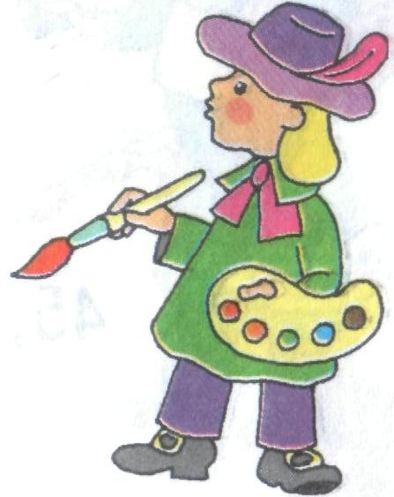
Рисование – это не «баловство», как полагают некоторые родители, а деятельность, необходимая для развития полноценной личности.
Изображая тот или иной предмет, ребёнок лучше, пристальнее его рассматривает, наблюдает. Значит, рисунок помогает лучше видеть окружающее, лучше познавать характерные особенности его.
Умение рисовать содействует пробуждению и формированию интереса к изобразительной деятельности. А рисование открывает перед ребёнком яркий мир красок и линий. Познавая сокровища изобразительного искусства, ребёнок познаёт бесконечную красоту окружающего мира.
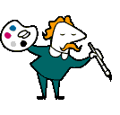
Изобразительная деятельность показывает ребёнку красоту нашей природы, красоту наших людей, создающих новую жизнь.
Изобразительная деятельность ребёнка способствует его эстетическому воспитанию, развивает понимание красоты.

Творческо-эстетическое развитие дошкольников в процессе изобразительной деятельности.

Искусство играет важную роль в духовном обогащении дошкольников, способствует закладке этических и эстетических чувств. В то же время искусство – это среда для развития эмоционально-нравственного опыта ребёнка, помогающая не только представлять последствия своих поступков, но и переживать их смысл для себя и окружающих.

Средняя группа (4 – 5 лет)

В этом возрасте, как замечает А. Н. Леонтьев, эмоции становятся более устойчивыми. Адекватное эмоциональное регулирование в различных ситуациях формируется на основе умения различать эмоциональное состояние по их внешним проявлениям – через мимику, жесты, пантомимику и т.д.
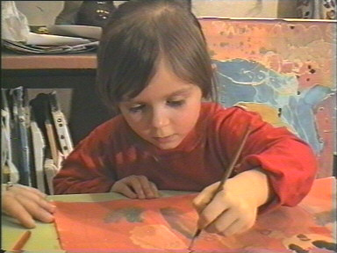
Это проявляется и в рисовании: у ребёнка появляется интерес к линии, пластичности и выразительности. Важно уловить момент появления этого интереса и развить его, чтобы способствовать выражению чувств и фантазий на языке художественно-графических образов
Линия, черта, штрих могут быть короткими и длинными, наклонными и ровными, чуть заметными и яркими, волнообразными и движущими по кругу, пересекающимися и с наплывом на другую. Через лёгкость, воздушность или мягкость и плавность, остроту и агрессивность можно рассказать о характере героя, его отношении к окружающему миру.
Карандаш, сангина, уголь, пастель, тушь – превосходные средства для выражения своего видения красоты окружающего мира.
Рисование помогает ребёнку снимать напряжение. Внимательные педагоги замечают, что происходит так называемое «графическое отреагирование», особенно важно для тех детей, которые не могут выразить свои конфликты и осознать их из-за бедности своего словаря. Рисунок – это средство зрительной связи между педагогом и замкнутым, закрытым ребёнком.

Консультация для родителей на тему
«Как организовать домашние занятия по рисованию»

Любая деятельность детей, а художественная особенно, требует соответствующей организации предметно-развивающей среды. Для домашних занятий рисованием важно правильно подобрать необходимый изобразительный материал и создать специально оборудованный уголок творчества.
В первую очередь необходимо купить разнообразный художественный материал: хорошую бумагу разного формата, гуашь, кисти, простые и цветные карандаши, восковые и пастельные мелки, фломастеры. Все материалы должны быть безопасными для ребёнка.
Прежде всего потребуется бумага – из альбома для рисования и листы большого формата. На такой бумаге ребёнку удобно рисовать и карандашами и красками, она не промокает и не коробится, как тонкая бумага или тетрадные листы. Кроме того, большой формат позволяет ребёнку не ограничивать движение руки.
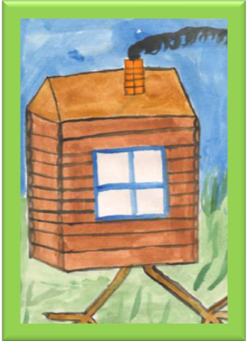
Позаботьтесь о форме листа бумаги. Это может быть квадрат, прямоугольник, треугольник, круг или вырезанные силуэты каких либо предметов (посуды, одежды, головных уборов и т.д.) Купите цветную бумагу или затонируйте часть альбомных листов. Запас необходим, чтобы можно было заменить неудачно начатую работу или вовремя предложить второй лист.
Первая краска, с которой знакомиться ребёнок – гуашь. Она выпускается в пластиковых баночках по 6 или 12 цветов. Это удобно, так как ребёнок сам сможет выбирать нужный цвет, для начала достаточно 4 – 6 цветов, а затем можно дать ребёнку весь набор красок. Гуашь – это кроющая, непрозрачная краска, поэтому при работе с ней можно накладывать один цвет на другой. Если краска густая, можно развести её водой до консистенции сметаны.
Покупая в магазине кисти, обратите внимание на номер: чем кисточка толще, тем больше номер. Для рисования гуашью подойдут толстые кисти, плоские или круглые. Лучше выбрать специальные кисти – круглые, с длинным ворсом и толстой конусообразной скруглённой ручкой.
Не забудьте о банке с водой для промывания кистей, льняных тряпочках для удаления лишней влаги с них, а так же о подставке, которая позволит не пачкать рисунок и стол, если ребёнок решил отложить рисование.
Наиболее распространённым изобразительным материалом являются цветные карандаши. В коробке может быть 6, 12 или 24 штуки. Ребёнку лучше всего рисовать мягкими цветными или графитными карандашами. Толстые карандаши (диаметром 8 – 12 мм) удобнее брать в руки и удерживать. Они всегда должны быть хорошо отточены. Приучайте ребёнка складывать их в коробку или ставить в специальный стакан для рисования.
Для рисования ребёнку можно давать и пастель – короткие палочки матовых цветов. В коробке обычно 24 штуки или чуть больше. Это удобный для рисования материал. Только обращаясь с ними надо аккуратно – мелки ломкие, хрупкие, требуют осторожности в работе. Краем мелка можно нарисовать тонкую линию, а боковой поверхностью – закрасить большие плоскости листа. Цвета пастельных мелков легко смешиваются между собой прямо на бумаге. Рисунок получается ярким и живописным. Недостаток мелков в том, что они пачкают, легко облетают. Хранят пастельные работы в папке, переложив их тонкой бумагой.
Более практичны восковые мелки и карандаши. Мелки – это короткие восковые палочки, карандаши тоньше и длиннее. Ими легко и мягко рисовать, получается широкая фактурная линия. В руке их держат так же, как обычные карандаши.
Для рисования ребёнок часто использует фломастеры. Рисовать ими легко, на бумаге остаются яркие цветные изображения. Но именно это их свойство не позволяет получать смешанные цвета. После рисования фломастеры надо обязательно закрыть колпачками, иначе они быстро высохнут.
Как правильно подготовить рабочее место.

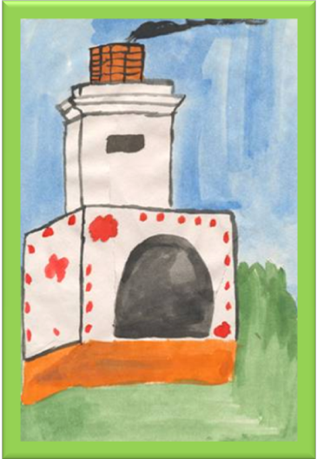
Комната должна иметь хорошее естественное освещение. Если его недостаточно, используйте дополнительное искусственное освещение. Если ребёнок правша, свет должен падать с левой стороны, если левша – с правой. Подберите мебель, соответствующую росту ребёнка. Постелите на стол клеёнку, наденьте на ребёнка специальный халат или фартук. Посадите за стол так, чтобы ему было удобно, приучайте его сидеть прямо, не слишком наклоняясь над столом.

Как оформить детские рисунки.

Из белой плотной бумаги вырежьте рамку так, чтобы она была чуть меньше рисунка, наложите её на рисунок. Такая рамка называется паспарту. Можно аккуратно обрезанный рисунок наклеить на плотный, больший по размеру лист бумаги, цвет подберите сами, чтобы он гармонично сочетался с рисунком. Повесьте картину так, чтобы ребёнок мог в любое время подойти и рассмотреть её. Кроме того постарайтесь выделить отдельную полку или ящик в столе для хранения папки с рисунками.

Обучение детей технике рисования.

Интерес к рисованию, а не только к живописи проявляется очень рано. Об этом можно судить по биографиям таких художников, как И. Суриков, И. Репин, В. Серов и др. Есть художники, основное место в творчестве которых отведено графике, а часто и исключительно графике.
Типичных рисовальщиков мы часто видим и среди детей дошкольного возраста.
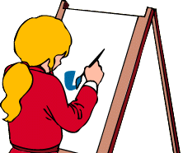
Рисунок выполняет и другую роль, которая также определяет необходимость овладения карандашом. «Рисунок – интереснейшая область художественного творчества. Он тот родник, из которого рождаются все виды изобразительных искусств. Живописные полотна и архитектурные проекты, скульптурные монументы и театральные декорации – всё начинается с того, что художник берёт в руки карандаш. В рисунке возникает и оформляется авторский замысел».
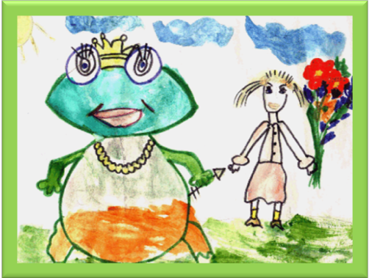

В средней группе продолжается обучение правильному владению карандашом и кистью. Здесь эти навыки становятся более сложными.
Для решения ряда изобразительных задач необходимо обучить детей рациональным приёмам рисования прямых вертикальных и горизонтальных линий. Умение правильно рисовать эти линии очень важно, так как из их сочетания строиться изображение многих предметов; кроме того, рисование их развивает ориентировку на листе бумаги, умение сохранять правильное направление линий. Это умение необходимо при рисовании любых предметов прямолинейных очертаний.

Рисуют трёхлетние

Маленькие дети подвижны, неусидчивы, их внимание неустойчиво, они легко отвлекаются.
В этом возрасте у ребенка появляется стремление запечатлеть на бумаге то, что его интересует в окружающем мире. Отсюда и переход от рисования каракулей сначала к ассоциативному рисованию, когда в своих каракулях ребенок находит сходство с каким-то предметом, затем к предметному рисованию, когда ребенок хочет изобразить уже определенный предмет, но в процессе рисования часто меняет свой замысел, добавляет новые детали, теряет первоначальную мысль. Рисование для трехлетнего ребенка — это та же игра, в которой он активно действует. Сам процесс сопровождается звукоподражанием, мимикой, движениями и проговариванием.
В младшей группе необходимо учить детей элементарным приемам пользования карандашом и кистью. Трехлетнего ребенка вначале не смущает неумение держать карандаш, кисть и рисовать ими. Но постепенно он начинает осознавать свои возможности и на предложение воспитателя нарисовать что-либо, отвечает: «Я не умею». Поэтому встает задача не только научить ребенка правильно держать карандаш, кисть, но и научить элементарным способам изображения.

Рисуют четырёхлетние

Дети на пятом году жизни любознательны, их интересы выходят за рамки семьи и детского сада, окружающий мир привлекает их. Изображение различных признаков предметов в рисунке доставляет детям эстетическую радость; рисунок становится все более интересным и красочным. А это укрепляет веру детей в свои силы и вызывает желание рисовать, цвет в рисунках обогащается. Приемы работы могут быть усложнены.
К четырем годам координация движений рук у детей становится лучше, точнее, движения свободнее. На основе умений детей рисовать замкнутые линии можно предложить им изображать предметы: грибы, игрушечного мишку и др. Знакомые приемы рисования мазков и точек обогащают предметные и сюжетные рисунки, придавая им сочность, узорность, жизнерадостность.
Рисуя по собственному замыслу, дети порой гораздо богаче развивают содержание темы. Они изображают предметы довольно сложные по конструкции. Не нужно требовать от детей передачи пространственных, глубинных изображений. Дети по-прежнему рисуют в одном плане. Часть предметов может быть изображена сбоку или спереди, другие как бы видимыми сверху (в плане).

Рисуют пятилетние

Для детей пяти лет характерно интенсивное развитие памяти, внимания, наблюдательности, острый интерес к тому, что их окружает. Возрастают их возможности в изображении окружающего.
Человек, животные, птицы, растения, транспорт, строения — вот основные предметы, преобладающие в детских рисунках.
Опираясь на навыки, полученные в предыдущих группах, дети пяти лет могут научиться изображать знакомые им предметы различной формы, относительно сохраняя соотношения размеров их частей, передавая в рисунке некоторые характерные детали. Шире по тематике и богаче по изобразительным средствам становятся сюжетные рисунки.
Важен вопрос о соотношении рисования карандашами и красками для этой возрастной группы. Если в работе с детьми трех и четырех лет преобладающее место занимали краски, а в карандашных рисунках были только слабые попытки за штриховать изображение внутри контура, то пятилетние дети могут упражняться в штриховке. Рука ребенка к этому времени окрепла, движения приобрели уверенность и координацию. Это дает возможность ритмически наносить штрихи, подчиняя их направление и длину контуру предмета или его строению. В одном случае надо закрыть ровными штрихами поверхность, не заходя за контур, например крышу, стены окна; в другом, наоборот, нужно смелыми штрихами пере дать характер поверхности колючих, ворсистых, пушистых и других подобных предметов. И в том и в другом случае техника пользования карандашом подчиняется требованиям выразительной передачи предмета.

Рисуют шестилетние

Завтрашних школьников надо подготовить, к новому этапу их жизни. Правильно поставленное обучение рисованию может существенно помочь в этом.
К сожалению, иногда понимают эту задачу узко, пытаясь подчинить рисование только подготовке руки ребенка к письму. На самом деле влияние занятий рисованием на ребенка, прежде всего на его умственное и эстетическое развитие, на формирование его личности в целом, исключительно велико. Этим важнейшим задачам и должно быть подчинено рисование в подготовительной к школе группе.
Техническим приемам исполнения рисунка теперь можно предъявлять значительно больше требований. Если ребенок не рисует кистью, красками, это испортит любой его интерес и содержательный замысел. В средней группе дети осваивали работу преимущественно всей кистью, краской. В старшей группе прибавилось рисование тонких линий концом кисти, держа ее вертикально. Теперь учим разнообразным приемам работы, используя ее и полусухой, и торцом, в зависимости от рисунка. Один способ можно использовать при наброске, другой — при разработке шерсти животного. Приемы не следует давать в качестве рецептов, а предоставлять ребенку самостоятельно выбирать тот или иной прием. Конечно, дети должны быть ознакомлены с разными способами применения кисти.

